珍爱网营销新模式，创沉浸式婚恋相亲新风尚
广 告 主：珍爱网
所属行业：社交-婚恋相亲
执行时间：2022.07.30-08.31
参选类别：数字媒体整合类
营销背景
1、行业现状：疫情冲击下，互联网婚恋相亲规模逐年上涨，社交市场规模2024年预计达2322 亿元，线上线下互联网+婚恋交友成趋势、其中七夕前后是行业流量检索年度高峰。
2、用户需求：行业用户群体年轻化趋势明显、喜欢户外活动、真实性强的圈层交友，其中露营爱好占在用户爱好中占比最高，达37%+，73%的用户希望能提供更精准的婚恋交友匹配、57%的用户希望能提供线上线下结合的活动、62%的用户希望不断创新婚恋交友形式，提升娱乐化体验。
3、品牌现状：珍爱网的用户以90、00后为核心，用户群体年轻化趋势明显，珍爱网区别于其他品牌产品的“人工红娘的服务”，通过电话注册会员并有多重身份认证功能，真实性强。珍爱网的主要收入来自线下门店，疫情对珍爱网线下直营门店的运营和服务履约提出了较大的考验。
4、竞品挑战：婚恋社交赛道和泛社交赛道新玩家正快速入局，给珍爱网带来更多竞争挑战。
营销目标
短期需要加强珍爱网品牌曝光、焕活品牌认知获取高质量用户线索；
长期需要保持品牌知名度和美誉度，优质用户的培育和沉淀，保持在婚恋行业的领先地位。
策略与创意
珍爱网联合百度营销《青春潮尚节》和《露营季》双IP, 基于TA需求，紧抓七夕行业流量节点，集数字人、视频、CP性格测试、贴吧圈层招募、露营相亲沉浸社交等多重潮流元素为一体，定制打造了一场“珍爱星球潮尚露营节”的从线上到线下，从虚拟到现实的、沉浸式相亲交友活动。
活动通过站内站外传播激活用户认知→线上以有趣的星球CP测试&贴吧定向招募形式与用户互动→引流线下露营交友活动进行深度转化。
科学运用AIA-GROW全营销价值度量体系助力珍爱网获全域超亿曝光量，焕新了品牌认知，以及优质用户的线索沉淀。
执行过程/媒体表现
珍爱网联合百度两大IP，运用AIA-GROW全营销价值度量体系，定制打造“珍爱潮尚露营节”婚恋创新营销活动。
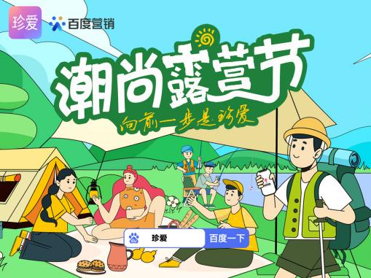
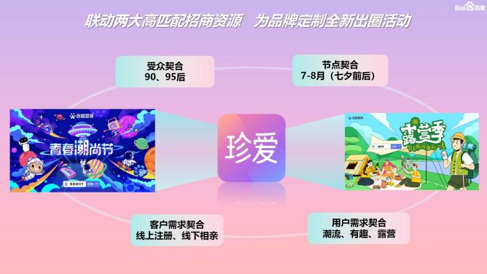
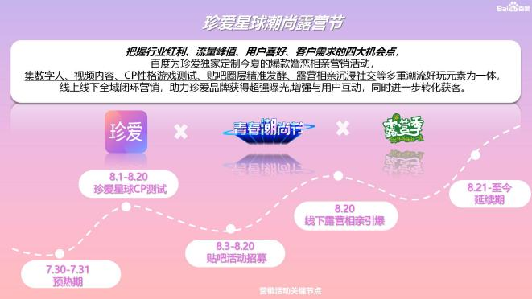
- 阶段一、【活动传播期-认知人群触达A】多渠道全霸屏-强展示建立认知
通过AI数字人度晓晓开屏彩蛋、开屏、搜索、信息流GD、户外屏、贴吧热榜、百家号话题等线上线下媒体宣发，强化曝光，为活动造势；
会场视频植入链接：https://v.youku.com/v_show/id_XNTkzNzMyMjY0MA==.html
数字人弹窗视频链接：https://v.qq.com/x/page/y3500b4riub.html
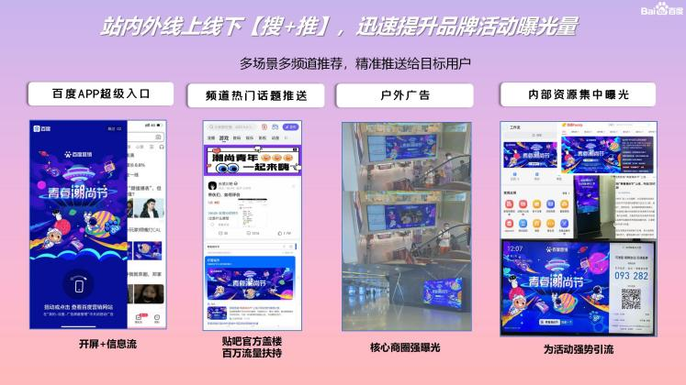
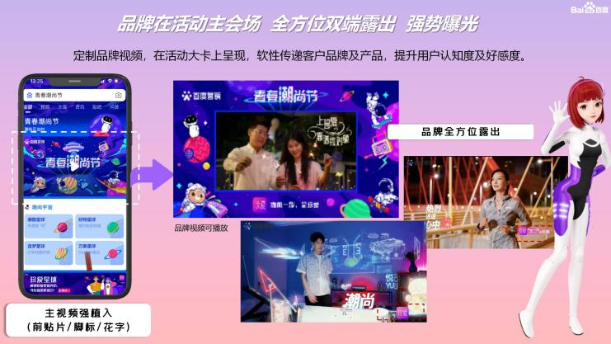
- 阶段二、【活动招募期-意图人群互动I】线上趣味测试+圈层精准触达-用户互动引发关注
- 联动《青春潮尚节》IP，上线CP趣味测试——《解锁你的珍爱星球身份，寻找你的星球CP》，招募参与线下露营相亲活动的同时，通过H5链接跳转注册页面，形成有效闭环；
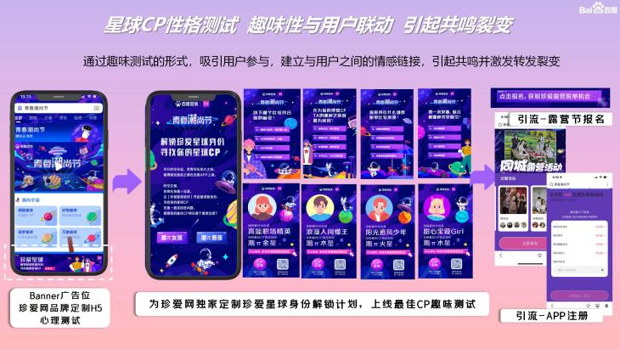
- 联动《露营季》IP，通过精准定向意向人群，在贴吧发起线下活动招募跳转注册页面，沉淀优质用户线索；
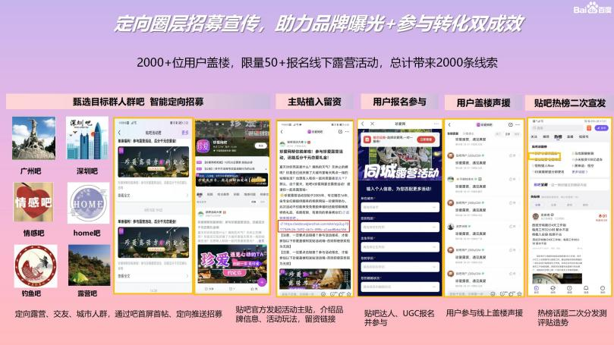
- 阶段三、【活动引爆期-意图人群互动I】线下沉浸交友-强互动夯实心智
联动《露营季》IP，线下开展沉浸式的露营相亲交友活动，满足有趣、真实等用户需求，促用户进一步深度转化，成为品牌会员；
线下露营活动视频链接：https://v.youku.com/v_show/id_XNTkzNzMyMjU2MA==.html
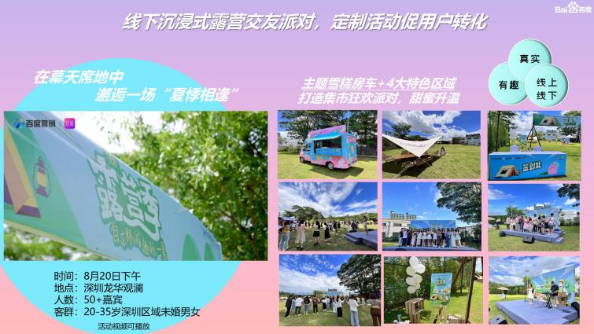
- 阶段四、【活动转化期-行动人群转化A】活动流量收口-转化目标用户
- 通过品牌专区承接活动流量，引导意向用户的点击
- 通过CP测试注册、贴吧招募注册获得优质用户线索
- 通过从报名用户精选首场活动参与者，在线下活动进一步培育高质量用户做深度转化
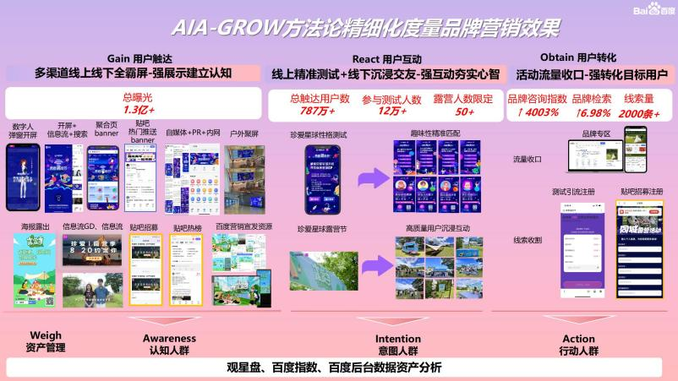
营销效果与市场反馈
科学运用AIA-GROW方法论精细化度量珍爱网品牌营销效果
1、Gain（用户触达扩大）：珍爱网品牌全网总曝光量1.3亿 +，活动触达用户数787W+；
2、React（用户互动增强）：线上CP测试人次12W+、线下首场露营活动精选参与人次50+（限定人次）；
3、Obtain（用户转化促成）：优质用户线索量2000条+；
4、Weigh（资产管理&科学度量）：营销期间，珍爱网品牌咨讯指数同比增长4003% ↑、珍爱网品牌关键词检索环比增加6.98% ↑ ；
本次营销为珍爱网带来超强曝光和优质线索，焕新了用户认知，提升了品牌知名度和美誉度，且对婚恋行业营销新玩法具有可复制意义。
数据来源：百度观星盘、百度指数、百度后台

